metin içeren bir resim

Açıklama otomatik olarak oluşturuldu

1. Satır: poppins medium 14, renk: 232536
2. Satır: poppins semibold 48, renk: 232536
3. Satır: poppins regular 16, renk: 232536

metin içeren bir resim

Açıklama otomatik olarak oluşturuldupoppins medium 18, renk: 232536

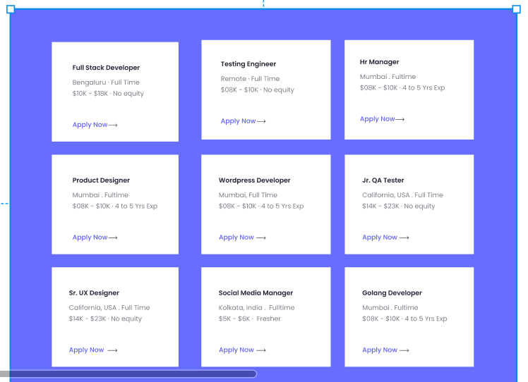

Tablo arka plan rengi: 666DFF

Full stack developer yazısı: poppins semibold 16,renk kodu: 232536

Alt bilgi yazı: poppins regular 16, renk kodu: 232536

Apply now yazısı: poppins medium 16, renk kodu: 5D5FEF

metin içeren bir resim

Açıklama otomatik olarak oluşturuldu

1.Satır: poppins medium 14, renk: 232536

2.Satır: poppins semibold 36, renk: 232536

3.Satır: poppins regular 16,renk: 232536

Bu bölümün arka planı: FAFAFC

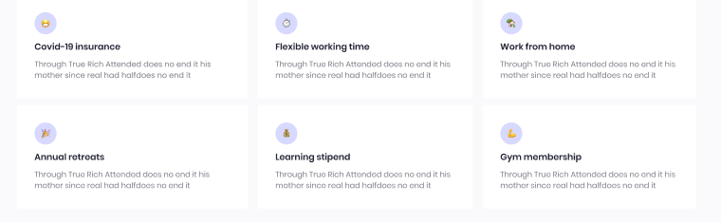

Başlık:poppins semibold 16,renk: 232536

Alt bilgi:poppins regular 14, renk kodu: 232536



Newsletter yazısı: poppins medium 14, renk kodu: FFFFFF

Subcribe bölümü: poppins semibold 36, renk kodu: FFFFFF

İnput içi: poppins medium 1, renk kodu: 232536

Arka plan rengi: 5956E9